VEZMO LA SORCIERE- PARTIE 1
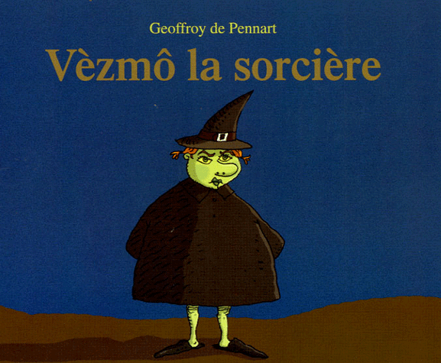
- Réponds aux questions en faisant une phrase :
- Où habite la sorcière ?
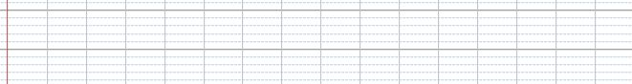
- Comment s’appelle son chien ?

- Que signifie cette phrase ? Colorie la bonne étiquette.
« La sorcière témoigne son affection à Poubelle en lui bottant régulièrement l’arrière-train. »

La sorcière caresse son chien sur la tête.

La sorcière caresse son chien sur le bout du museau.

La sorcière lui donne un coup de pied aux fesses.

La sorcière lui donne un bon bain car il sent très mauvais.

- En quoi la sorcière change les animaux. Entoure les bonnes réponses.
grenouille – serpent – rat – corbeau – crapaud –
papiers gras – poubelle – cafard – scorpion – punaise

- Vezmo rencontre le prince et veut le transformer en trois choses différentes.
Retrouve les réponses dans ton texte et écris les en faisant des phrases :
- 1ère chose :
- 2ème chose :
- 3ème chose :

